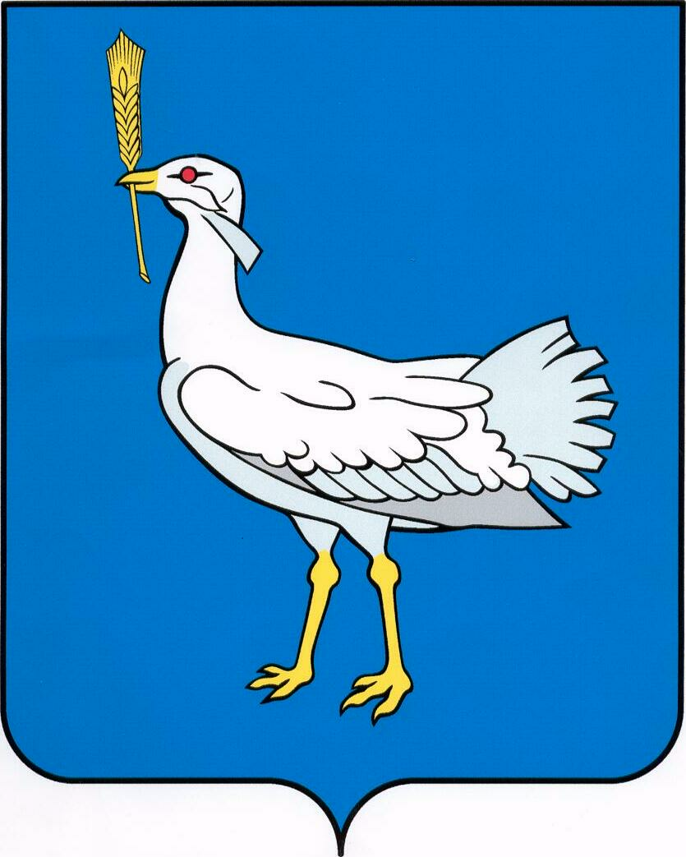

АДМИНИСТРАЦИЯ

МУНИЦИПАЛЬНОГО

РАЙОНА
БОЛЬШЕГЛУШИЦКИЙ
САМАРСКОЙ ОБЛАСТИ

от________________ № ________
с. Большая Глушица

ПОСТАНОВЛЕНИЕ

от______________ №_______
с. Большая Глушица
О внесении изменения в постановление администрации муниципального района Большеглушицкий Самарской области от 20.11.2017г. №1385 "Об утверждении муниципальной программы «Молодое поколение Большеглушицкого района»

Руководствуясь Бюджетным кодексом Российской Федерации, Федеральным законом от 06.10.2003 года N 131-ФЗ «Об общих принципах организации местного самоуправления в Российской Федерации» и Уставом муниципального района Большеглушицкий Самарской области, администрация муниципального района Большеглушицкий Самарской области
ПОСТАНОВЛЯЕТ:
1. Внести в постановление администрации муниципального района Большеглушицкий Самарской области от 20.11.2017г. №1385 "Об утверждении муниципальной программы «Молодое поколение Большеглушицкого района» (опубликована на официальном сайте www.admbg.org , в газете «Большеглушицкий вестник» №18(00053) от 20 ноября 2017г.) (далее – постановление) следующее изменение:
1) приложение к постановлению изложить в редакции согласно Приложению к настоящему постановлению.
- Опубликовать настоящее постановление на официальном сайте администрации муниципального района Большеглушицкий Самарской области и в средствах массовой информации.
- Контроль за выполнением настоящего постановления возложить на заместителя главы муниципального района Большеглушицкий Самарской области по социальным вопросам Славинскую Е.И.
- Настоящее постановление вступает в силу после его официального опубликования и распространяется на правоотношения, возникшие с 28 ноября 2023 года.

Глава района В.А. Анцинов

Исп. Шкоденко 22576

